5. Решаване на проблеми
5.1 Решаване на технически проблеми
Съдържание
1 Дигитални устройства 1
1.1 Програма 1
1.2 Интерфейс 1
2 Инсталиране на приложение 2
3 Деинсталиране на приложение 5
4 Обновяване на приложение 5

Дигитални устройства
Компютърът се използва навсякъде – както за забавление, така и за решаване на различни по характер задачи. На практика той е сложна изчислителна машина, която може да обработва информация в цифров, или още дигитален, вид. По тази причина се нарича също дигитално устройство.

Програма
За изпълнението на отделните задачи компютърът се нуждае от различни програми – програма за писане на текст, за изработване на таблици, за разглеждане на материали в интернет, за слушане на музика и т.н. Програмата е набор от инструкции, на разбираем за компютъра език, които му казват какво и как да направи. Програмите, които служат на потребителите за реализирането на различни цели, се наричат още приложения. Има и други програми, които служат за осигуряване нормалната работа на компютъра. Те са служебни програми. Важна част от служебните програми е операционната система, която управлява работата на всички физически части и всички програми и осигурява удобна комуникация между потребителя и компютъра.

Интерфейс
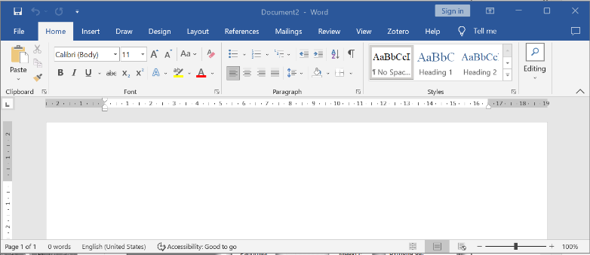
За да може обикновения потребител да използва дадена програма без да учи компютърен език, всяка програма си има своя специална среда, която се нарича интерфейс. Например, интерфейсът на програмата Word за работа с текст, има вид на бяла страница, в която може да се пише, наречена работна площ, а над нея стоят ленти с различни инструменти за допълнителна обработка на текста (фиг. 1). Лентите с инструменти са групирани според фукциите си в различни менюта. За да видим какви са инструментите на дадено меню трябва да щракнем върху него. Аналогични са интерфейсите и на другите приложения.
Фигура 1: Интерфейс на програмата за текстообработка Word
Работна площ
Лента с инструменти
Лента с менюта
За да можем изобщо да работим с компютъра също имаме нужда от специална среда. Когато стартираме компютъра, изображенията, които виждаме са част от така наречения потребителски или графичен интерфейс на операционната ситема. Основният екран, който се зарежда се състои от две главни части – работна площ и лента за задачи.
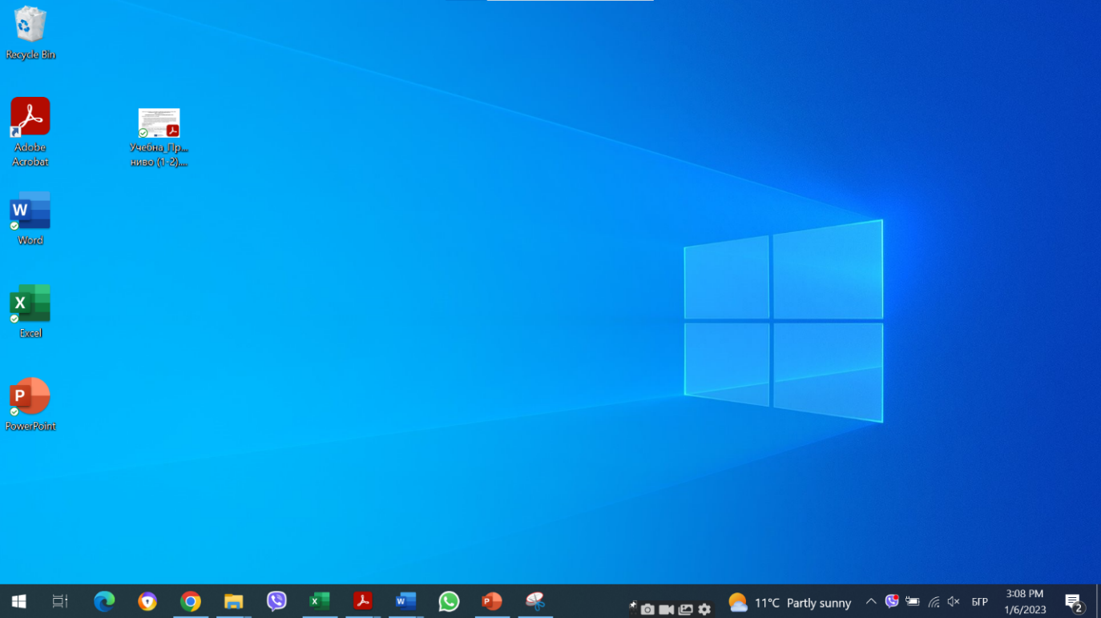
Работна площ
Лента на задачите
Икони на програми и файлове
Фигура 2: Основен екран при стартиране на компютъра
В работната площ имаме малки изображения, наречени икони, които ни позволяват да отворим програми и файлове, чрез двойно щракване върху тях. Екраните на програмите и файловете, още наричани прозорци, също се отварят в работната площ.

Инсталиране на приложение
При закупуването на компютър, той има сложени множество програми, които можем да използваме. Но, поради разнообразието на ежедневните задачи, винаги се налага да добавим нова. За целта, трябва да намерим необходимата ни програма в интернет, да я свалим на копютъра си и да я инсталираме.
Инсталирането е процесът на привеждане на програмата в готовност за работа и може да е доста дълъг процес. За щастие обикновено компютърът има специална програма, която се грижи за инсталирането на нови програми. Например, при използването на компютър с операционна система Windows 10, тази програма е Microsoft Store.
Задача: Необходима ни е програма, която може да архивира файлове, тъй като искаме да изпратим няколко снимки на приятел, но за целта трябва да ги направим в пакет с възможно най-малък размер.
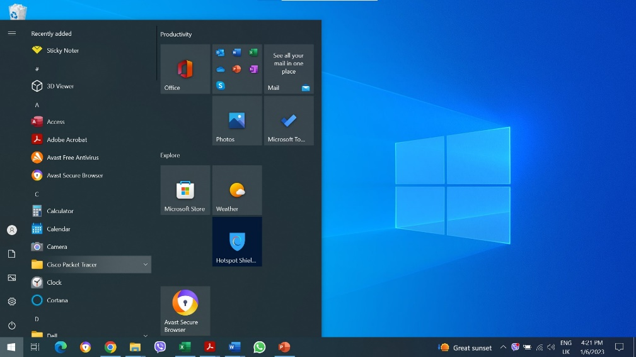
За да направим това:
Фигура 3: Изглед на Start менюто
- Отваряме програмата Microsoft Store от менюто Start. За целта щракваме върху иконата 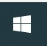 и се отваря менюто Start, показано на фигура 3.
- Започваме да изписваме думата „store“ без да обръщаме внимание къде точно. Най-отгоре на отворения прозорец се появява приложението Microsoft Store (фигура 4).
- Щракваме веднъж върху картинката и приложението се стартира.
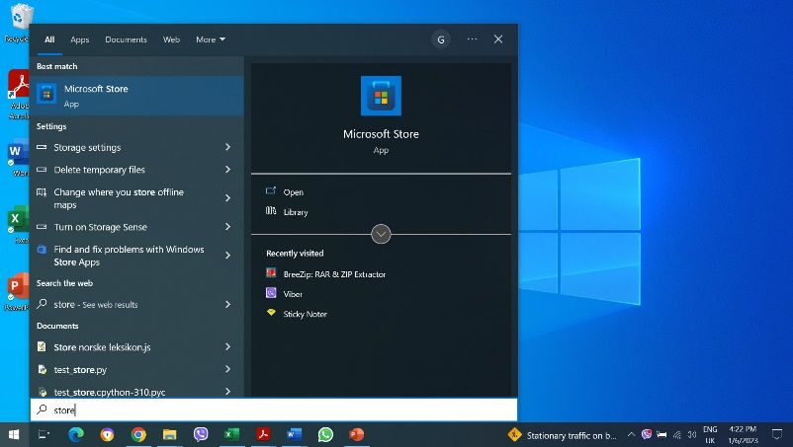
- В полето за търсене на Microsoft Store изписваме думата „zip“ за да укажем, че търсим архивираща програма. Появяват се множество такива (виж. фигура 5). Някои са безплатни, други – не. Ние искаме приложение, което е безплатно, за това търсим обозначението “free” отдясно на името на програмата. За да се ориентираме кое приложение е добро, гледаме колко звездички са дали хората, които вече използват такива приложения. Числото, стоящо след звездичките, показва колко човека са участвали в оценката.
Фигура 4: Приложението Microsoft Store в Start менюто, след изписването на store
- Избираме първото приложение – BreeZip, с еднократно щракване върху него. Появява се бутон с надпис Get (виж фигура 6(а); понякога вместо Get там стои Install)
- Натискаме бутона Get и изчакваме да се инсталира програмата. Когато това се случи, на мястото на бутона Get се появява бутон Open (фигура 6(б)), който позволява да отворим програмата и да работим с нея.
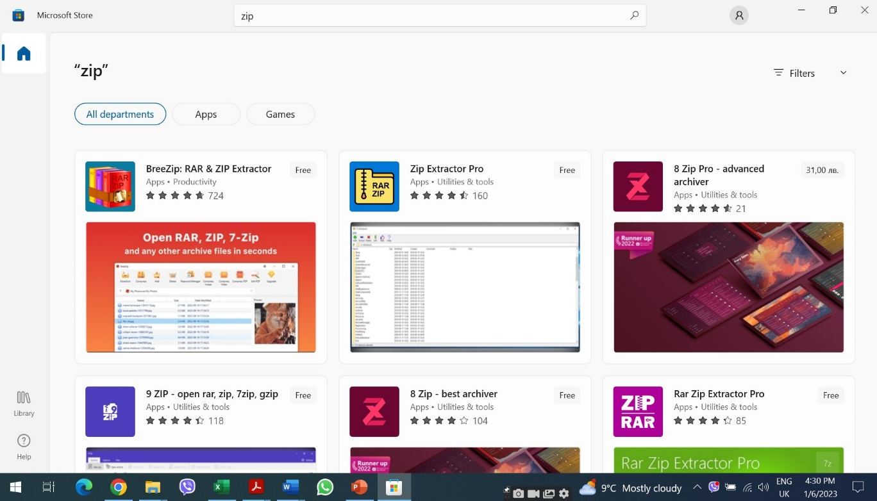
Фигура 5: Резултатът от търсенето на архивираща програма в Microsoft Store, чрез изписване на думата zip. Звездичките показват оценката на потребителите за дадено приложение; числото показва броя потребители дали оценка
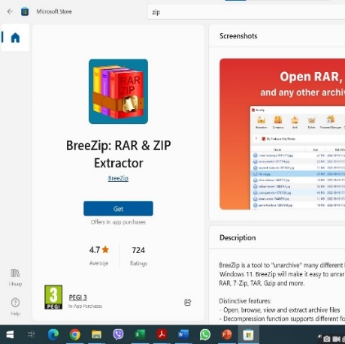 | 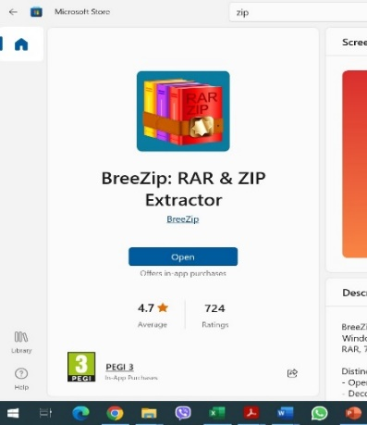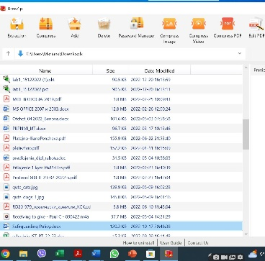
(а) | (б)
Фигура 6: Бутоните за инсталиране на програма (а) и за отварянето ѝ след инсталация (б)
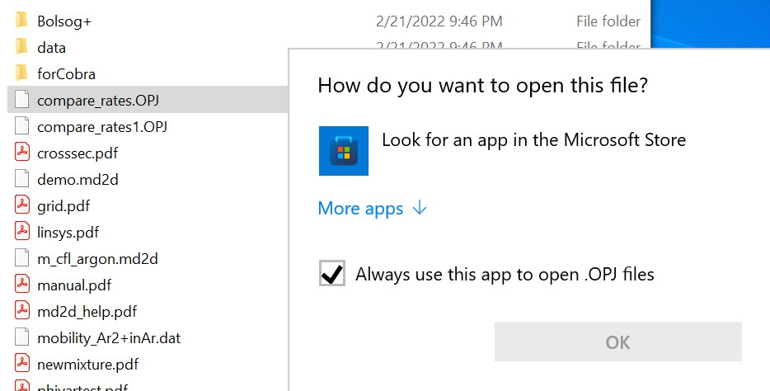
Сега вече можем да съберем снимките в един пакет/архив и да ги изпратим на приятеля ни.
Фигура 7: Опит за отваряне на файл, за който няма подходяща програма на компютъра
Възникването на конкретна задача, за чието изпълнение се нуждаем от конкретна програма, е единият начин да осъзнаем нуждата си от ново приложение. Друга ситуация, която ни подсказва, че трябва да инсталираме програма е, когато се опитаме да отворим файл и видим, че неговата икона е празен лист и, след двойно щракване върху иконата, излезе диалогов прозорец, който изисква от нас да укажем с каква програма се отваря този файл (виж фигура 7).

Деинсталиране на приложение
Понякога се налага да направим и обратния процес – да деинсталираме, т.е. махнем програма, от нашия компютър. Програми, които не използваме е добре да бъдат деинсталирани, както от гледна точка на освобождаване на пространство в компютъра, така и от гледна точка на сигурност. Този процес е още по-сложен от инсталирането, но обикновено компютрите имат деинсталираща програма. В Windows 10 тази програма се отваря от Start -> Settings  -> Apps.
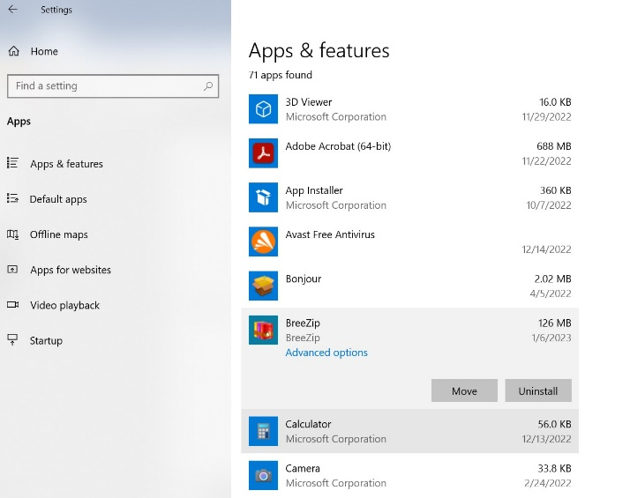
Задача: Използвайки програмата на Windows 10 за деинсталиране нека махнем приложението BreeZip.
Фигура 8: Списък с приложенията в раздела Apps&Features на Apps
- Отваряме Apps по гореописания начин. Неговият раздел Apps&Features ни дава достъп до всички приложения налични на компютъра (виж фигура 8).
- Маркираме приложението BreeZip, при което се появява бутон Uninstall. Щракваме върху него.
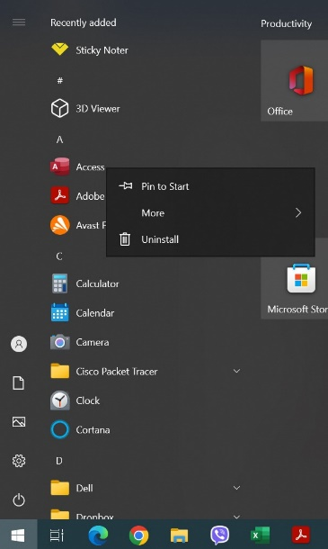
- Потвърждаваме, че искаме да деинсталираме програмата и изчакваме докато процесът приключи. Когато това стане, приложението изчезва от списъка на Apps&Features.
Фигура 9: Деинсталиране на програма от менюто Start, чрез щракване с десен бутон върху името на програмата
Друг начин за деинсталиране на приложение е като го намерим в менюто Start, маркираме го с десен бутон на мишката и от контекстното меню, което се отваря, изберем бутона Uninstall, както е показано на фигура 9.

Обновяване на приложение
Програмите постоянно се развиват – добавят се нови възможности, поправят се грешки. Това налага през някакъв период от време да обновяваме приложенията, които сме инсталирали на компютъра си. Обикновено обновяването се случва автоматично. Някои приложения изискват нашето одобрение за обновяване, други – не. За да се уверим, че автоматичното обновяване на приложенията е включено, трябва да влезем в Microsoft Store, да щракнем върху иконата за акаунт , от там да
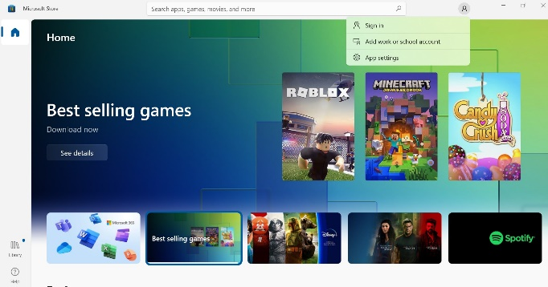 | 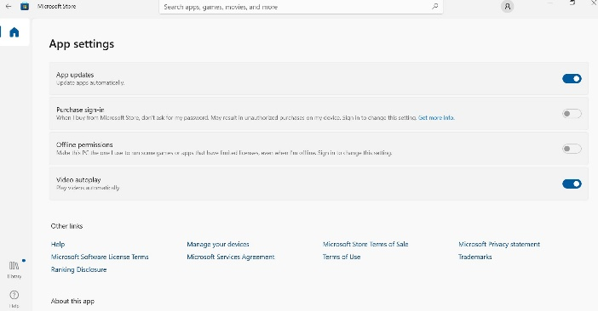
(а) | (б)
Фигура 10: Стартиране на приложението App settings от Microsoft Store (a) и включване на автоматичните обновявания (б)
отворим Apps Settings (фигура 10(а)) и да се уверим, че настройките са коректни (фигура 10(б)).

Задача: Опитайте самостоятелно да инсталирайте и деинсталирайте някоя друга архивираща програмата, различна от представената в примера.

